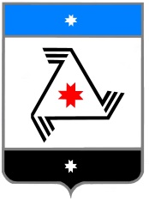

Р Е Ш Е Н И Е
проект
Совета депутатов
муниципального образования «Балезинский район»
«Балезино ёрос» муниципал кылдытэтысь депутатъёслэн Кенешсы

Информация о состоянии преступности, а также организации и результативности работы Балезинского межрайонного следственного отдела в сфере противодействия ей в первом полугодии 2020 года

«_____» __________ 2020 года

Заслушав и обсудив информацию руководителя Балезинского межрайонного следственного отдела Следственного управления Следственного комитета России по Удмуртской Республике полковника юстиции Вадима Сергеевича Данилова о состоянии преступности, а также организации и результативности работы Балезинского межрайонного следственного отдела в сфере противодействия ей в первом полугодии 2020 года, Совет депутатов муниципального образования «Балезинский район» РЕШАЕТ:
1. Информацию руководителя Балезинского межрайонного следственного отдела Следственного управления Следственного комитета России по Удмуртской Республике полковника юстиции Вадима Сергеевича Данилова о состоянии преступности, а также организации и результативности работы Балезинского межрайонного следственного отдела в сфере противодействия ей в первом полугодии 2020 года принять к сведению.
2. Для повышения эффективности работы довести до органов и учреждений системы профилактики информацию, в части их касающейся.

Председатель Совета депутатов
муниципального образования
«Балезинский район» Н.В. Бабинцев

пос. Балезино

